附件：家具参数要求

序号 | 品名 | 图片 | 型号规格 |  | 单位 | 数量 | 材料说明
配置区域：教室
5 | 矮柜 | 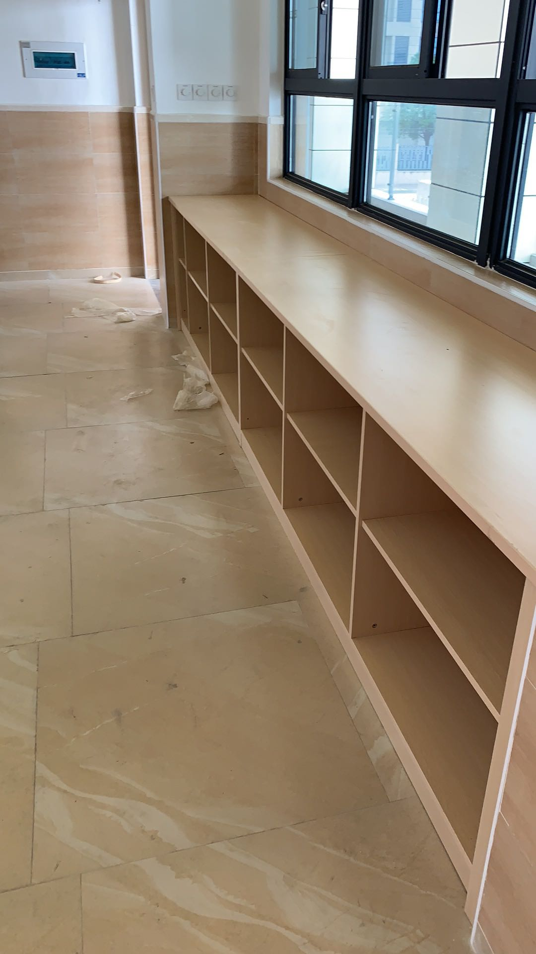 | 1700*800*400 | 个 |  | 6 | 1.柜体采用17厘米厚优质环保生态板，甲醛释放量符合GB18580-2017标准要求；  2.表面耐磨，耐污，耐划伤，易清洁；  3.重金属铅，镉，硒，汞等含量符合国家标准规范要求；4.五金件选用环保五金，安全无毒，符合国家标准规范要求；  5.柜体转角部分采用塑料圆角配件，与顶板及侧板进行连接，塑料件中领苯二甲酸酯含量符合标准规范要求；  6.采用踢脚板设计，即增加稳定性，又可以防止杂物进入柜底。柜体底部配以耐磨塑胶PP脚钉，对地板等地面材料起到保护作用；  7.柜体结构稳固，不易倾倒，符合GB28007-2011家具通用技术条件的要求。
6 | 教室置物柜 | 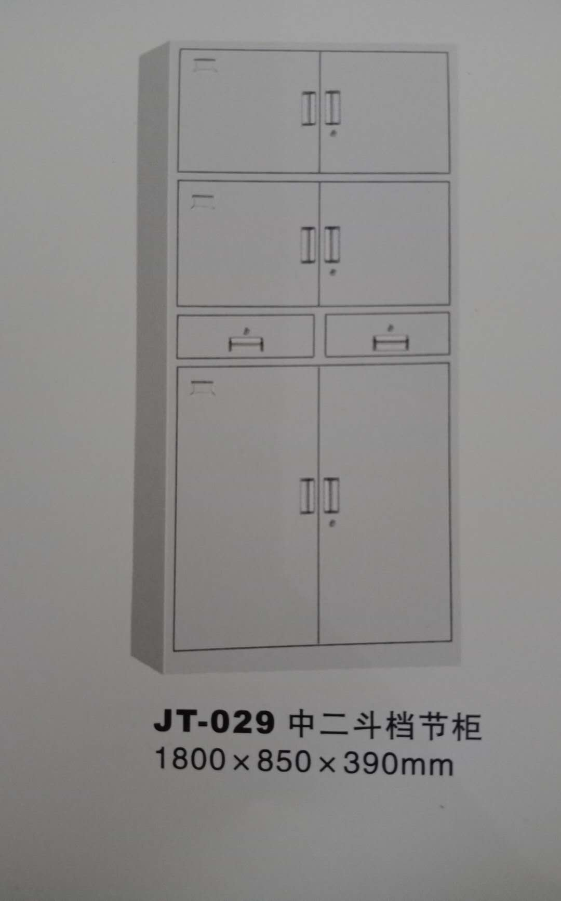 | 850*1800*390 | 个 |  | 10 | - 柜体采用上海优质冷轧钢板厚度为0.6mm；表面采用环保型粉末静电喷素，经过200度以上高温热熔，表面光滑不易脱落。  - 中间两个抽屉带锁。
7 | 办公桌椅 | 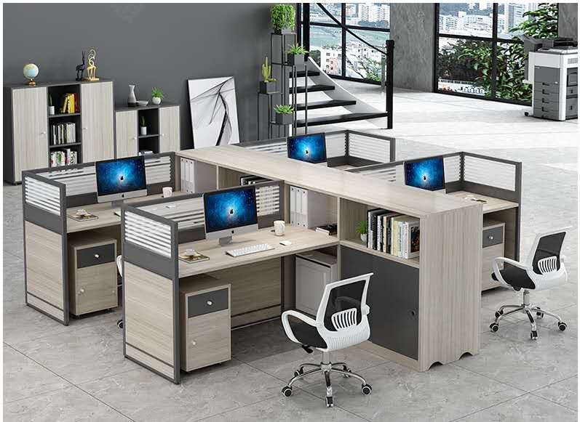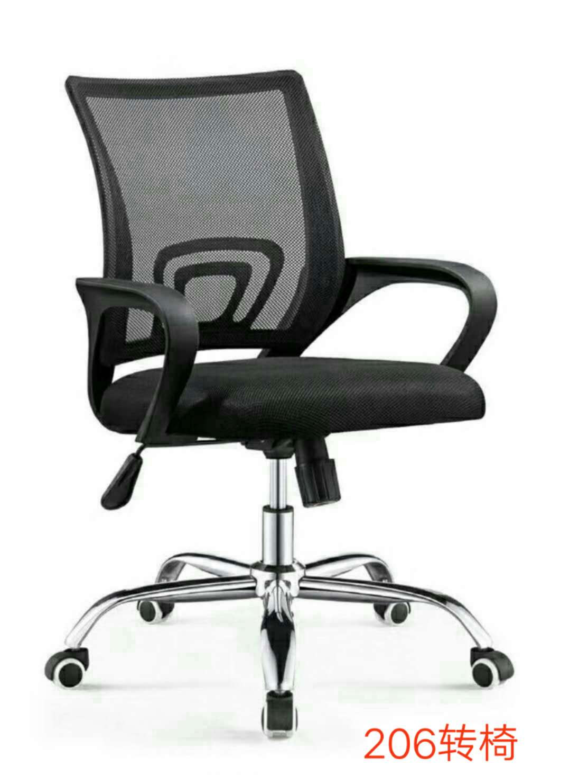 | 1400*1500*1100 | 套 |  | 6 | 1.板材：绿色环保符合国际E1级三聚氢氨板,优质绿色环保产品,符合国际E1级标准，甲醛含量≤0.6mg/L,密度≥760kg/m3,静曲张 度≥51.2Mpa,吸水膨胀率≤0.6%；厚度25mm；（台板颜色可选）；  2.封边用材：2mm厚PVC胶边；造型同线条图。  3.文件立柜在左边  4.办公椅：采用优质网布饰面，高密度海绵基材，工程塑料扶手，电镀五星脚。

